  - Ghép thí sinh vào kỳ thi:

- Trường hợp 02: Trường chọn học sinh tham dự thi
- Bước 1: (Sở thực hiện) Vào module 10.2.2 Quản lý kỳ thi → Chọn kỳ thi → Tích “Chia sẻ”
Ghi chú: “Chia sẻ” giúp nhà trường thấy được kỳ thi do Sở tổ chức để đăng ký thí sinh dự thi.
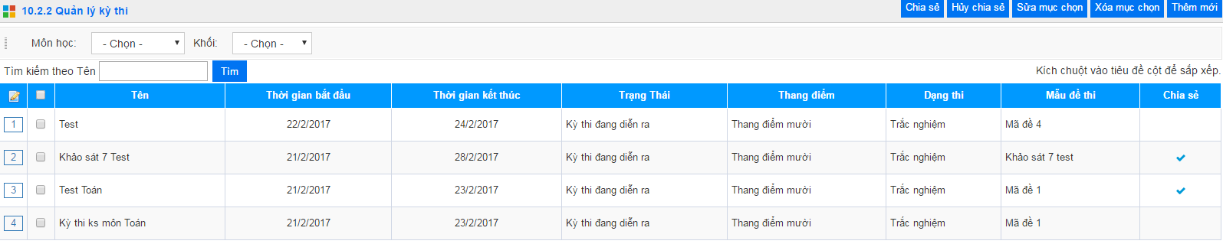
- Bước 2: (nhà trường thực hiện)
+ Vào PM Quản lý thi trắc nghiệm → Chọn module 5. Đăng ký dự thi cấp Phòng, Sở
+ Vào mục 5.3 Đăng ký dự thi cấp sở → Chọn khối/Lớp → Chọn học sinh → Chọn kỳ thi → Tích “Thực hiện”
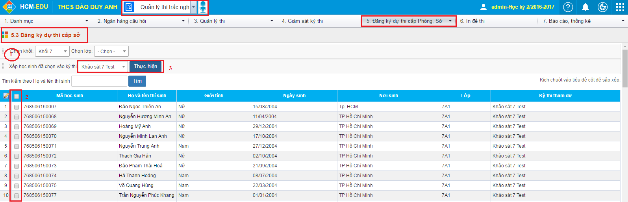
- Bước 3: (Sở thực hiện) Vào module 10.2.4 Danh sách thí sinh dự thi → Chọn kỳ thi → Chọn học sinh → Tích “Đủ điều kiện dự thi”

